**Tema: Ford- Fulkerson**

Ideia algoritmului constă dintr-un procedeu de marcare a vârfurilor, pe baza căruia se îmbunătățește succesiv valoarea fluxului pînă cînd se obține un flux maximal.

Pașii pe care îi vom parcurge:

1. Definim fluxul inițial ;
2. Determinăm lanțurile nesăturate de la intrarea rețelei până la ieșirea rețelei prin următorul procedeu de marcare:
3. Marcăm intrarea cu semnul ,,+”;
4. Marcăm cu semnul ,, + ” oricare vârf nemarcat cu proprietatea că arcul () este nesaturat;
5. Marcăm cu semnul ,, - ” oricare vârf nemarcat cu proprietatea că arcul () are un flux nenul, adică .
6. Determinăm cantitatea de flux ℰ, cu care mărim sau micșorăm fluxul pe fiecare arc din drumul (lanțul) ales:, (- mulțimea arcelor,orientate de la intrare spre ieșire).

, (- mulțimea arcelor,orientate de la ieșire spre intrare).

ℰ

1. Dacă ℰ , definim un nou flux astfel:

*l- drumul (lanțul) ales*

1. Repetăm pașii 2, 3 și 4 cu fluxul nou obținut.Dacă prin acest procedeu de marcare nu putem marca ieșirea rețelei, atunci fluxul are o valoare maximă la ieșire, iar mulțimea arcelor care unesc vârfurile marcate cu vârfurile care nu au putut fi marcate constituie o tăietură de capacitate minimă.

*Problemă (exemplu)*

Folosind algoritmul Ford-Fulkerson să se determine valoarea fluxului maxim care traversează rețeaua de transport dată mai jos

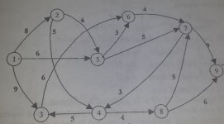

Urmăm pașii enumerați mai sus

În urma marcării vârfurilor obținem următoarele lanțuri (drumuri)

Secțiunea minimală se obține pentru A= {7,8,9}(mulțimea vârfurilor nemarcate )

{(6,7),(5,7),(4,8)}- tăietura de capacitate minimă,

4+5+4=13 –capacitatea tăieturii

Conform teoremei lui Ford-Fulkerson

4+5+4=13

În rezultat obținem graful dat

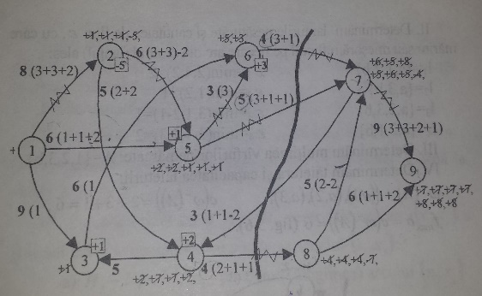

Temă pentru acasă

